一、单项选择（每小题2分，共20分）
1 | 2 | 3 | 4 | 5 | 6 | 7 | 8 | 9 | 10
B | D | D | D | C | C | C | A | A | B

二、填空题（每小题3分，共18分）
1、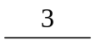 2、 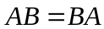 3、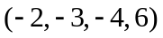
4、 5、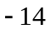 6、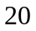

三、计算题（第1-6小题每小题6分，第7、8小题每小题8分，共52分）
1、设行列式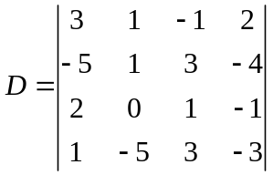，计算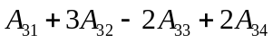的值，其中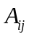表示行列式中元素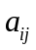的代数余子式。
解：
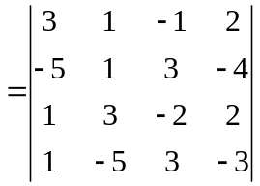 …… 2分
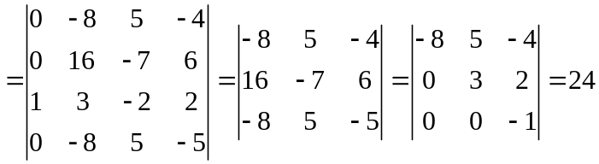 …… 6分

2、设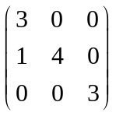，求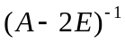。
解：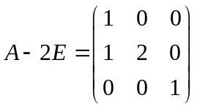 …… 2分

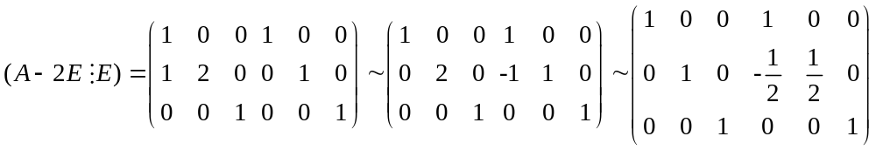 …… 5分

故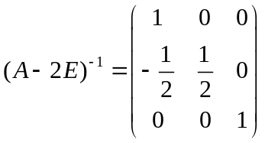 …… 6分

3、设三阶矩阵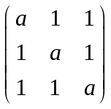，求秩。

解：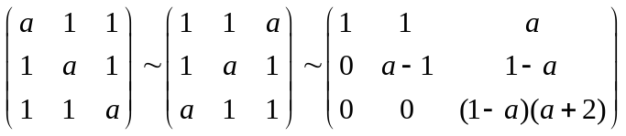 …… 3分
故当时，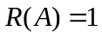；当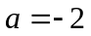时，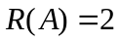；当且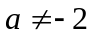时，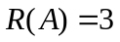。 …… 6分
4、求非齐次线性方程组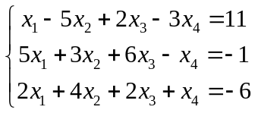的通解。（6分）
解：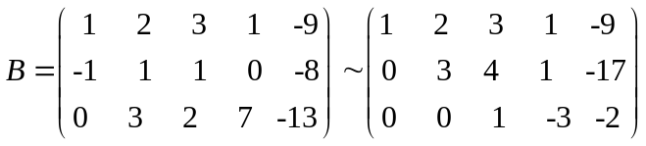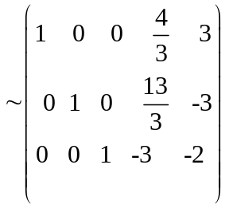 …… 3分
于是通解为：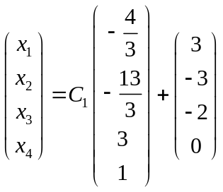 …… 6分

5、设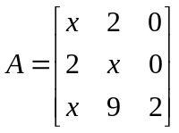的一个特征值为，求。（6分）
解：因为矩阵的一个特征值为

6、已知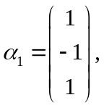，求一组非零向量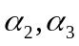，使得向量两两正交。（6分）

7、求矩阵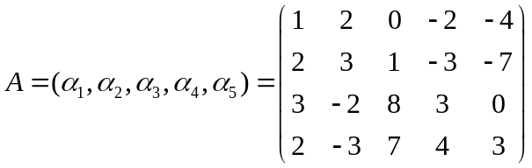的列向量组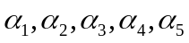的一个最大线性无关组，并把不属于最大
线性无关组的列向量用该最大线性无关组线性表示。（8分）

解：
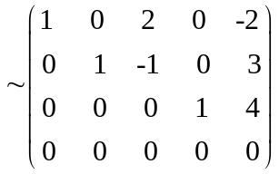

8、求一个正交变换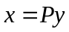，把二次型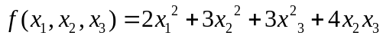化为标准形。（8分）
解：